

Consejo Nacional de Drogas

República Dominicana



**OBSERVATORIO DOMINICANO DE DROGAS**

**Boletín Trimestral julio-septiembre 2024**



# Resumen Técnico

**Boletín Trimestral Julio-septiembre 2024**

En este documento presentamos las estadísticas comprendidas para el trimestre Julio–septiembre 2024, estas son recopiladas desde las instituciones fuentes que forman parte de la Red de Información de este Observatorio Dominicano de Drogas.

En este mismo orden y según los datos analizados por cada institución, podemos observar que la Dirección Nacional de Control de Drogas (**DNCD**), su incautación total de drogas fue de **12,025.87 Kg**, con una tendencia a la cocaína como la droga posicionada en primer lugar en incautación con **10,753.11 Kg** en este trimestre Julio–septiembre 2024, además de otras drogas como la marihuana, el crack, el hachís y el éxtasis, siendo julio y agosto los meses con mayores incautaciones.

Las mayores incautaciones de cocaína provienen de provincias costeras, en las cuales se decomisaron grandes cantidades de sustancias ilícitas a través de los diferentes puertos y costas del país principalmente en las provincias **Barahona, Peravia, Santo Domingo y La Altagracia.**

En cuanto, a las incautaciones de marihuana, estas provienen de las provincias de **Puerto Plata, Elías Piña, Pedernales, Peravia, y Santo Domingo.**

El crack es incautado en mayor cantidad en las siguientes provincias

# Santiago, Santo Domingo y San Pedro de Macorís.

Además de la incautación de **744** vehículos de motor utilizados en el tráfico de drogas encabezando la lista las motocicletas; a la vez se han incautado también **91** armas de fuego de diferentes clasificaciones relacionadas al tráfico de drogas y grandes sumas de dinero de diferentes monedas provenientes del narcotráfico, siendo el peso dominicano el de mayor incautación con un total de **RD$9,781,986.55** pesos. Además, la Dirección Nacional de Control de Drogas (**DNCD),** reportó un total de **12,718** personas detenidas de diferentes nacionalidades.

En cuanto a las incineraciones llevadas a cabo por el Instituto Nacional de Ciencias Forenses **(INACIF**), este presenta un total de sustancias ilícitas incineradas de **12,390.86 Kg,** siendo la cocaína la sustancia de mayor incineración **9,857.817 kg** representando el **79.56%,** seguida de la marihuana **2,447.00 Kg** representando el **19.75%.**

Continuando con los datos ofrecidos por la Procuraduría General de la República (**PGR**), en este tercer trimestre fueron sometidos un total de **4,391** ciudadanos por violación a la ley **50-88** Sobre Drogas y Sustancias Controladas de la República Dominicana.

Un total de **141** dominicanos fueron deportados a nuestro país de acuerdo con los datos proporcionados por la Dirección General de Migración (**DGM**), por violación a las leyes de drogas del país de procedencia. La mayoría de estos, procedentes de Estados Unidos por tráfico y posesión de sustancias ilícitas.

En cuanto a **La Dirección de Estrategias de Prevención de Drogas y Promoción de la Salud**, en este tercer trimestre Julio-septiembre 2024, se trabajó con unas cien organizaciones, un total de **215** actividades preventivas que impactaron unos **16,562** ciudadanos (as) de todas las edades, localizadas en todo el territorio nacional. **La Dirección de Estrategias Atención, Rehabilitación y Reinserción Social del Consejo Nacional de Drogas** reportó un total de **589** tratamientos ofrecidos a personas que presentan conductas adictivas, de este total el **88%** son de sexo masculinos y **12%** femeninos, el rango de edad más elevada oscila entre los **24 a 35** y **36 a 49** años.

# Imagen que contiene Interfaz de usuario gráfica Descripción generada automáticamenteReportes de Incautaciones de la Dirección Nacional de control de

**Drogas.**

En el tercer trimestre del presente año 2024 la **Dirección Nacional de Control de Drogas** (**DNCD**), reportó en su estadística general un total de **12,025.87 Kg** de sustancias ilícitas incautadas. **(ver cuadro Nº1)**

**Cuadro Nº1** – Incautaciones de drogas por parte de la **DNCD Trimestre** (julio-septiembre 2024)

|  |  |  |  |  |  |  |
| --- | --- | --- | --- | --- | --- | --- |
| **INCAUTACIONES GENERALES JULIO-SEPTIEMBRE 2024** | | | | | | |
| **Meses** | **Marihuana**  **(GR)** | **Cocaína (GR)** | **Crack**  **(GR)** | **Hachís**  **(GR)** | **Éxtasis**  **(GR)** | **Total, Kg** |
| **JULIO** | 381,494.81 | 3,914,592.48 | 33,981.43 | 122.57 | 297.89 | 4,330.49 |
| **AGOSTO** | 714,823.52 | 4,634,838.29 | 8,390.48 | 86.26 | 218.99 | 5,358.36 |
| **SEPTIEMBRE** | 131,123.89 | 2,203,681.14 | 2,199.78 | 12.02 | 9.62 | 2,337.03 |
| **Total, Kg** | **1,227.44** | **10,753.11** | **44.57** | **0.22** | **0.53** | **12,025.87** |

**Fuente**: Dirección Nacional de Control de Drogas (**DNCD**)

**Gráfico Nº**1 – Incautaciones de drogas según mes por mes parte de la **DNCD Trimestre** (julio-septiembre 2024)

**44.56%**

**36.01%**

**19.43%**

JULIO AGOSTO SEPTIEMBRE

Durante este trimestre el mes de agosto presentó el mayor porcentaje de drogas incautadas con un **44.56%**. La cocaína continúa manteniendo el primer lugarde las drogas más incautadas en este trimestre **Julio-septiembre 2024** con un total de **10,753.11 kg,** seguida de la marihuana **1,227.44 kg**. **(ver gráfico Nº1)**



Cabe resaltar que la cocaína y la marihuana mantuvieron el primer y segundo lugar de drogas incautadas en el trimestre pasado.

**Cuadro Nº2** – Incautaciones de drogas por parte de la **DNCD Trimestre** (julio-septiembre 2024)

# Provincias con Mayores Incautaciones de Cocaína.

**COCAINA**

|  |  |  |
| --- | --- | --- |
| **Provincia** | **Cantidad Gr.** | **%** |
| Azua | 5,738.08 | 0.05% |
| Bahoruco | 1,938.63 | 0.02% |
| **Barahona** | **590,409.21** | **5.49%** |
| Dajabón | 185.04 | 0.00% |
| Distrito Nacional | 138,208.76 | 1.29% |
| Duarte | 570.12 | 0.01% |
| El Seibo | 26,061.91 | 0.24% |
| Elías Piña | 775.80 | 0.01% |
| Espaillat | 4,729.14 | 0.04% |
| Hato Mayor | 5,869.73 | 0.05% |
| Hermanas Mirabal | 1,135.47 | 0.01% |
| Independencia | 381.60 | 0.00% |
| **La Altagracia** | **2,739,324.45** | **25.47%** |
| La Romana | 54,682.03 | 0.51% |
| La Vega | 2,384.99 | 0.02% |
| María Trinidad Sánchez | 6,445.88 | 0.06% |
| Monseñor Nouel | 945.99 | 0.01% |
| Monte Plata | 2,402.31 | 0.02% |
| Monte Cristi | 327,551.67 | 3.05% |
| Pedernales | 79,783.51 | 0.74% |
| **Peravia** | **1,826,093.38** | **16.98%** |
| Puerto Plata | 518.95 | 0.00% |
| Samaná | 1,942.69 | 0.02% |
| San Cristóbal | 48,845.40 | 0.45% |
| San José de Ocoa | 2,890.99 | 0.03% |
| San Juan de la Maguana | 1,045.34 | 0.01% |
| San Pedro de Macorís | 54,829.43 | 0.51% |
| Sánchez Ramírez | 414.20 | 0.00% |
| Santiago | 20,830.29 | 0.19% |
| Santiago Rodríguez | 61.67 | 0.00% |
| **Santo Domingo** | **4,804,855.47** | **44.68%** |
| Valverde | 1,259.82 | 0.01% |
| TOTAL (GR) | **10,753,111.91** | **100%** |

**Fuente:** Dirección Nacional de Control de Drogas. **(DNCD)**

# Mapa I – Mayores incautaciones de Cocaína.

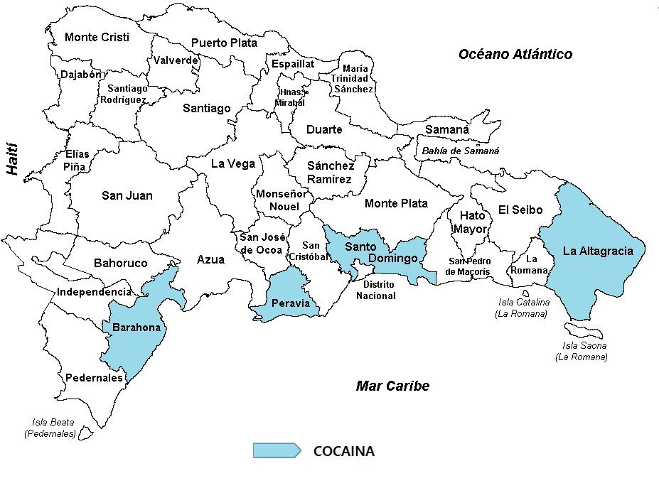

Según las estadísticas recopiladas en el trimestre **Julio-septiembre 2024,** las incautaciones a nivel provincial de cocaína muestran altos niveles en provincias como: **Barahona, Peravia, Santo Domingo y La Altagracia,** siendo estas provincias costeras por donde la droga es movilizada mediante lanchas rápidas.

**Cuadro Nº3** – Incautaciones de drogas por parte de la **DNCD Trimestre** (julio-septiembre 2024)

# Provincias con Mayores Incautaciones de Marihuana.

**MARIHUANA**

|  |  |  |
| --- | --- | --- |
| **Provincia** | **Cantidad Gr.** | **%** |
| Azua | 706.49 | 0.06% |
| Bahoruco | 476.62 | 0.04% |
| Barahona | 45,534.24 | 3.71% |
| Dajabón | 11,208.49 | 0.91% |
| Distrito Nacional | 26,314.00 | 2.14% |
| Duarte | 1,198.83 | 0.10% |
| El Seibo | 3,784.61 | 0.31% |
| **Elías Piña** | **86,967.32** | **7.09%** |
| Espaillat | 11,166.01 | 0.91% |
| Hato Mayor | 1,566.69 | 0.13% |
| Hermanas Mirabal | 608.80 | 0.05% |
| Independencia | 259.25 | 0.02% |
| La Altagracia | 6,513.48 | 0.53% |
| La Romana | 10,169.31 | 0.83% |
| La Vega | 29,754.27 | 2.42% |
| María Trinidad Sánchez | 2,117.92 | 0.17% |
| Monseñor Nouel | 1,028.43 | 0.08% |
| Monte Plata | 1,932.29 | 0.16% |
| Monte Cristi | 0.00 | 0.00% |
| **Pedernales** | **124,226.05** | **10.12%** |
| **Peravia** | **217,209.75** | **17.70%** |
| **Puerto Plata** | **476,346.57** | **38.81%** |
| Samaná | 1,697.25 | 0.14% |
| San Cristóbal | 14,726.37 | 1.20% |
| San José de Ocoa | 73.54 | 0.01% |
| San Juan de la Maguana | 9,991.33 | 0.81% |
| San Pedro de Macorís | 4,897.76 | 0.40% |
| Sánchez Ramírez | 893.01 | 0.07% |
| Santiago | 27,210.33 | 2.22% |
| Santiago Rodríguez | 57.81 | 0.00% |
| **Santo Domingo** | **107,612.12** | **8.77%** |
| Valverde | 1,193.28 | 0.10% |
| **Total (GR)** | **1,227,442.21** | **100%** |

**Fuente:** Dirección Nacional de Control de Drogas. **(DNCD)**

# Mapa II – Mayores incautaciones de Marihuana.

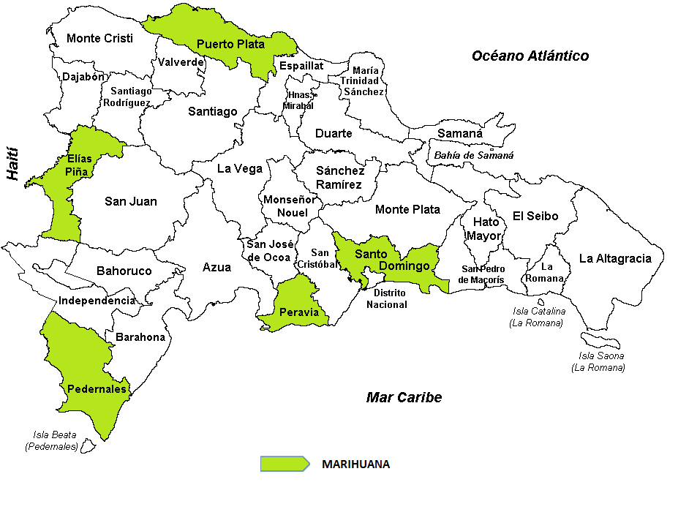

Las mayores incautaciones de marihuana provienen de las provincias: **Puerto Plata, Elías Piña, Pedernales, Peravia, y Santo Domingo.**

**Cuadro Nº4** – Incautaciones de drogas por parte de la **DNCD Trimestre** (julio-septiembre 2024)

# Provincias con Mayores Incautaciones de Crack

**CRACK**

|  |  |  |
| --- | --- | --- |
| **Provincia** | **Cantidad Gr.** | **%** |
| Azua | 231.81 | 0.52% |
| Bahoruco | 25.80 | 0.06% |
| Barahona | 14.81 | 0.03% |
| Dajabón | 0.00 | 0.00% |
| Distrito Nacional | 215.43 | 0.48% |
| Duarte | 352.20 | 0.79% |
| El Seibo | 93.67 | 0.21% |
| Elías Piña | 0.00 | 0.00% |
| Espaillat | 70.25 | 0.16% |
| Hato Mayor | 2,041.01 | 4.58% |
| Hermanas Mirabal | 0.00 | 0.00% |
| Independencia | 27.33 | 0.06% |
| La Altagracia | 147.56 | 0.33% |
| La Romana | 149.95 | 0.34% |
| La Vega | 225.82 | 0.51% |
| María Trinidad Sánchez | 59.18 | 0.13% |
| Monseñor Nouel | 8.74 | 0.02% |
| Monte Plata | 138.18 | 0.31% |
| Monte Cristi | 0.00 | 0.00% |
| Pedernales | 0.13 | 0.00% |
| Peravia | 5.56 | 0.01% |
| Puerto Plata | 61.63 | 0.14% |
| Samaná | 31.24 | 0.07% |
| San Cristóbal | 74.53 | 0.17% |
| San José de Ocoa | 3.38 | 0.01% |
| San Juan de la Maguana | 69.67 | 0.16% |
| **San Pedro de Macorís** | **7,604.51** | **17.06%** |
| Sánchez Ramírez | 4.84 | 0.01% |
| **Santiago** | **29,732.16** | **66.71%** |
| Santiago Rodríguez | 0.24 | 0.00% |
| **Santo Domingo** | **2,930.74** | **6.58%** |
| Valverde | 251.33 | 0.56% |
| **TOTAL (GR)** | **44,571.69** | **100.00%** |

**Fuente:** Dirección Nacional de Control de Drogas. **(DNCD)**

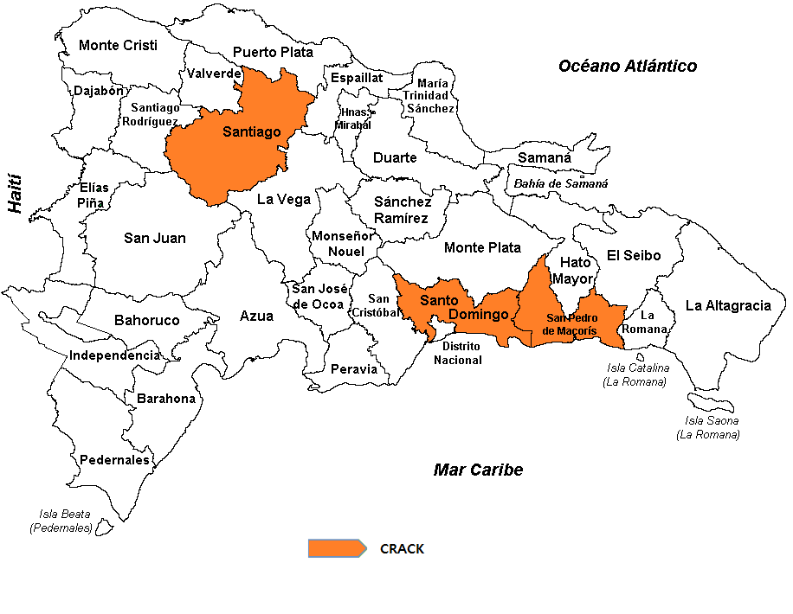

# Mapa III - Provincias con Mayores Incautaciones de Crack.

El **crack** sustancia derivada de la cocaína presenta incautaciones en las provincias: **Santiago, Santo Domingo y San Pedro de Macorís.**

# Imagen que contiene Interfaz de usuario gráfica Descripción generada automáticamenteDETENIDOS POR LA DIRECCION NACIONAL DE CONTROL DE DROGAS

De acuerdo con los datos proporcionados por la **Dirección Nacional de Control de Drogas (DNCD),** un total de **12,718** personas de diferentes nacionalidades fueron detenidos por violación a la ley **50-88** Sobre Drogas y Sustancias Controladas de la República Dominicana. **(ver cuadro Nº5)**

La mayor cantidad de detenidos son de nacionalidad Dominicana y Haitiana, de los cuales el **99%** eran hombres **(ver gráfico Nº2),** dentro de los detenidos el rango de edad con mayor porcentaje corresponde a **18-25** representando el **23%** de los detenidos**. (ver gráfico Nº3)**

**Cuadro Nº5** – Detenidos por drogas por parte de la **DNCD Trimestre** (julio-septiembre 2024)

|  |  |  |  |
| --- | --- | --- | --- |
| **DETENIDOS DN** | | **CD** | |
| **Nacionalidad** | **Julio** | **Agosto** | **Septiembre** |
| **Dominicana** | 3,866 | 3,788 | 3,494 |
| **Haitiana** | 495 | 506 | 512 |
| **Estadounidenses** | 6 | 7 | 5 |
| **Puertorriqueña** | 1 | 0 | 0 |
| **Dominique** | 1 | 0 | 0 |
| **Sueca** | 1 | 0 | 0 |
| **Venezolana** | 6 | 2 | 2 |
| **Colombiana** | 5 | 1 | 5 |
| **Italiana** | 4 | 1 | 0 |
| **Turca** | 1 | 0 | 0 |
| **Argentina** | 0 | 1 | 0 |
| **Mexicana** | 0 | 2 | 0 |
| **Ecuatoriana** | 0 | 2 | 0 |
| **Francesa** | 0 | 1 | 1 |
| **Nigeriana** | 0 | 1 | 0 |
| **Letón** | 0 | 0 | 1 |
| **Total** | **4,386** | **4,312** | **4,020** |

**Fuente:** Dirección Nacional de Control de Drogas. **(DNCD)**

**Gráfico Nº2** – Detenidos por drogas según sexo por parte de la **DNCD Trimestre** (julio-septiembre 2024)

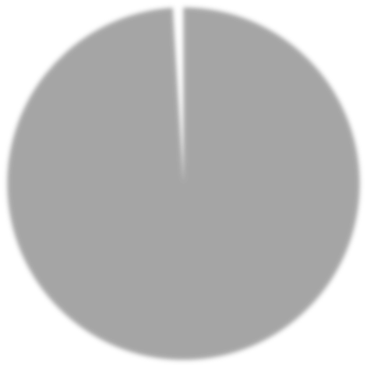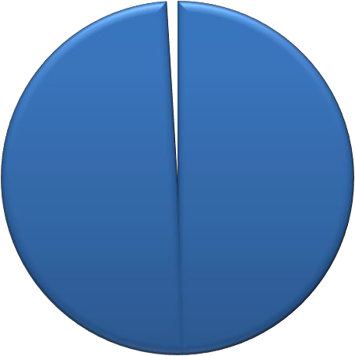

**1%**

**99%**

Masculino Femenino

11

**Cuadro Nº6** – Detenidos por drogas según rango de edad por parte de la **DNCD**

**Trimestre** (julio-septiembre 2024)

|  |  |
| --- | --- |
| **RANGO DE EDAD DE LOS DETENIDOS** | |
| **Rango** | **Cantidad** |
| **Edad 1-17** | 106 |
| **Edad 18-25** | 2,876 |
| **Edad 26-30** | 2,159 |
| **Edad 31-35** | 1,849 |
| **Edad 36-40** | 1,636 |
| **Edad 41-45** | 1,462 |
| **Edad 46-50** | 990 |
| **Edad 51+** | 1,640 |
| **Total** | **12,718** |

**Fuente:** Dirección Nacional de Control de Drogas. **(DNCD)**

**Gráfico Nº3** – Detenidos por drogas según genero por parte de la **DNCD Trimestre** (julio-septiembre 2024)



**13% 1%**

**8%**

**23%**

**11%**

**13%**

**14%**

**17%**

Edad 1-17 Edad 18-25 Edad 26-30 Edad 31-35

Edad 36-40 Edad 41-45 Edad 46-50 Edad 51+

En el mismo orden, fueron incautadas un total de **91** armas de fuego de diferentes clasificaciones

**Cuadro Nº7** – Incautaciones de armas por parte de la **DNCD Trimestre** (julio-septiembre 2024)

|  |  |
| --- | --- |
| **ARMA DE FUEGO Total** | |
| **ARMA DE FABRICACION CASERA** | 23 |
| **PISTOLA** | 40 |
| **ESCOPETA** | 10 |
| **FUSIL** | 1 |
| **AMETRALLADORA** | 1 |
| **CHALECOS ANTIBALAS** | 2 |
| **REVOLVER** | 14 |
| **TOTAL** | **91** |

**Fuente:** Dirección Nacional de Control de Drogas. **(DNCD**

**Cuadro Nº8** – Incautaciones de medio de transporte por parte de la **DNCD Trimestre** (julio-septiembre 2024)

|  |  |  |  |  |
| --- | --- | --- | --- | --- |
| **MEDIOS DE TRANSPORTE INCAUTADOS** | | | | |
| **Medios de Transporte** | **Julio** | **Agosto** | **Septiembre** | **Total** |
| **Autobús** | 0 | 0 | 0 | **0** |
| **Camiones** | 1 | 1 | 1 | **3** |
| **Camionetas** | 7 | 1 | 0 | **8** |
| **Carros** | 17 | 10 | 18 | **45** |
| **Jeeps** | 0 | 1 | 0 | **1** |
| **Passolas** | 18 | 22 | 21 | **61** |
| **Vehículo Ligero** | 0 | 2 | 1 | **3** |
| **Jeepetas** | 11 | 1 | 8 | **20** |
| **Motocicletas** | 226 | 197 | 178 | **601** |
| **Embarcaciones** | 0 | 2 | 0 | **2** |
| **Total** | 280 | 237 | 227 | **744** |

**Fuente**: Dirección Nacional de Control de Drogas. (**DNCD**)

De acuerdo con las estadísticas proporcionadas por la **Dirección Nacional de Control de Drogas (DNCD)**, fueron incautados un total de **744** medios de transportes utilizados para el tráfico ilícito de drogas, tanto vía terrestre como marítima. Las motocicletas representan el **81%** de vehículos incautados por la **DNCD**.

**Cuadro Nº9** – Incautaciones de dinero por parte de la **DNCD Trimestre** (julio-septiembre 2024)

|  |  |  |  |  |
| --- | --- | --- | --- | --- |
| **DINERO INCAUTADO** | | | | |
| **Monedas** | **Julio** | **Agosto** | **Septiembre** | **Total** |
| **Pesos Dominicanos** | $4,091,714.00 | $2,667,837.00 | $3,022,435.55 | **$9,781,986.55** |
| **Dólares Estadounidenses** | $3,851.00 | $1,423.31 | $1,526.00 | **$6,800.31** |
| **Euros** | $5.00 | $15.00 | $805.00 | **$825.00** |
| **Pesos Colombianos** | $0.00 | $2,700.00 | $20,500.00 | **$23,200.00** |
| **Gourdes Haitianos** | $3,300.00 | $16,700.00 | $100.00 | **$20,100.00** |
| **Dólar Canadiense** | $5.00 | $2.00 | $6.00 | **$13.00** |
| **Peso Mexicano** | $50.00 | $0.00 | $0.00 | **$50.00** |
| **Dólar Jamaiquino** | $100.00 | $0.00 | $0.00 | **$100.00** |

**Fuente**: Dirección Nacional de Control de Drogas. (**DNCD**)

En el trimestre se incautó dinero de diferentes denominaciones producto del narcotráfico, siendo el peso dominicano la mayor cantidad incautada, con un total de **RD$9,781,986.55** pesos.



# Reportes de Incineraciones de sustancias realizadas por el Instituto Nacional de Ciencias Forenses.

En este trimestre se han incinerado un total de **12,390.868 Kg** de Sustancias Ilícitas, siendo la **cocaína** la sustancia de mayor incineración **(9,857.817 kg**), seguida de la **marihuana (2,447.002 Kg),** estas dos sustancias representan el **99.31%** de las drogas incineradas, según los datos presentados en el grafico **Nº4.**

En el mismo orden, luego de analizar los datos suministrados por el **INACIF** observamos que el mes de **agosto** posee la mayor cantidad de sustancias incineradas con un **50%**.

**Cuadro Nº10** – Incineraciones de sustancias realizadas por **INACIF Trimestre** (julio-septiembre 2024)

|  |  |  |  |  |
| --- | --- | --- | --- | --- |
| **INCINERACION POR TIPO DE SUSTANCIA JULIO-SEPTIEMBRE 202** | | | | **4** |
| **SUSTANCIAS (KG)** | **JULIO** | **AGOSTO** | **SEPTIEMBRE** | **TOTALES** |
| **COCAINA** | 2,696.173 | 5,186.533 | 1,975.111 | 9857.817 |
| **MARIHUANA** | 1199.732 | 948.461 | 298.809 | 2447.002 |
| **CRACK** | 41.358 | 18.150 | 15.815 | 75.323 |
| **ECGONINA** | 4.284 | 3.043 | 0.882 | 8.209 |
| **KETAMINE** | 0.009 | 0.286 | 0.000 | 0.295 |
| **EXTASIS** | 0.522 | 0.879 | 0.179 | 1.580 |
| **HACHIS** | 0.400 | 0.079 | 0.099 | 0.578 |
| **METANFETAMINA** | 0.062 | 0.000 | 0.000 | 0.062 |
| **HEROÍNA** | 0.001 | 0.000 | 0.000 | 0.001 |
| **OXICODONA** | 0.001 | 0.000 | 0.000 | 0.001 |
| **FENDIMETRAZINA** | 0.000 | 0.000 | 0.000 | 0.000 |
| **TOTAL** | **3,942.542** | **6,157.431** | **2,290.895** | **12,390.868** |

**Fuente**: Instituto Nacional de Ciencias Forenses. (**INACIF**)

**Gráfico Nº4** – Incineraciones tipo de sustancias realizadas por **INACIF Trimestre** (julio-septiembre 2024)



**79.56%**

**19.75%**

**0.61% 0.07%**

**Gráfico Nº5** – Incineraciones por mes de sustancias realizadas por **INACIF Trimestre** (julio-septiembre 2024)

**18%**

**32%**



**50%**

JULIO AGOSTO SEPTIEMBRE

# SOMETIDOS POR CASOS DE DROGAS

En este tercer trimestre Julio-septiembre 2024 según los datos proporcionados por la **Procuraduría General de la República** (**PGR**), hubo un total de **4,489** casos relacionados a drogas, de los cuales **4,391** personas fueron procesadas, siendo el mes de julio y la provincia San Pedro de Macorís que presenta lamayor cantidad de personas sometidas. **(ver cuadro Nº11 y cuadro Nº12)**

**Cuadro Nº11** – Cantidad de casos de droga por **PGR Trimestre** (julio-septiembre 2024)

|  |  |
| --- | --- |
| **CASOS DE DROGAS Cantidad** | |
| **Julio** | 1,572 |
| **Agosto** | 1,399 |
| **Septiembre** | 1,518 |
| **Total** | **4,489** |

**Fuente:** Procuraduría General de la Republica. (**PGR**)

**Gráfico Nº6** – Cantidad de casos de droga por **PGR Trimestre** (julio-septiembre 2024)

**33.82%**

**35.02%**

Julio Agosto Septiembre

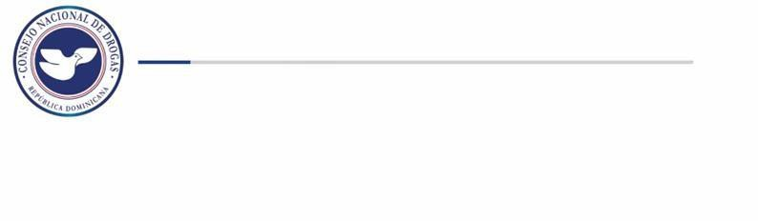

**31.17%**

**Cuadro Nº12** – Sometidos por casos de droga por **PGR Trimestre** (julio-septiembre 2024)

|  |  |
| --- | --- |
| **SOMETIDOS POR CASOS DE DROGAS** | |
| **Meses** | **Cantidad** |
| **Julio** | 1,520 |
| **Agosto** | 1,386 |
| **Septiembre** | 1,485 |
| **Total** | **4,391** |

**Fuente:** Procuraduría General de la Republica. (**PGR**)

**Gráfico Nº7** – sometidos según mes por casos de droga por **PGR Trimestre** (julio-septiembre 2024)



**34%**

**35%**

**31%**

Julio Agosto Septiembre

**Gráfico Nº8** – provincias con mayor sometidos por casos de droga por **PGR**

**Trimestre** (julio-septiembre 2024)

250

200

150

**163**

**184**

**180**

**199**

**186**

**160**

100

**97**

**94**

**113**

**125**

**77**

**68**

**101**

**142**

**128**

**121**

**75**

**123**

**82**

**139**

**73 81 68**

50 **65 55**

**41**

**56**

**66 6355**

**54 65 56**

0

Azua Constanza Espaillat Hato

Mayor

La Romana

Monte Cristi

San Cristobal

San Francisco de Macoris

San Pedro de Macoris

Sanchez Ramirez

Santiago

Julio Agosto Septiembre

**Cuadro Nº13**– Infracciones por casos de droga por **PGR Trimestre** (julio-septiembre 2024)

|  |  |  |  |  |
| --- | --- | --- | --- | --- |
| **INFRACCIÓN** | **JULIO** | **AGOSTO** | **SEPTIEMBRE** | **Total** |
| **Agente ilegal droga (85-e)** | 43 | 34 | 36 | 113 |
| **Autorización sustancias controladas categoría i (28)** | 35 | 20 | 20 | 75 |
| **Cuantificación distribución cocaína (5-a)** | 262 | 244 | 276 | 782 |
| **Cuantificación distribución droga (4-e)** | 18 | 14 | 13 | 45 |
| **Cuantificación simple posesión cocaína (5-a)** | 359 | 318 | 340 | 1017 |
| **Cuantificación simple posesión marihuana (6-a)** | 767 | 687 | 653 | 2107 |
| **Cuantificación tráfico droga (5-a)** | 119 | 67 | 151 | 337 |
| **Decomiso materiales y medios producción droga (33)** | 2 | 6 | 14 | 22 |
| **Delito droga en bandas (85-c)** | 9 | 5 | 6 | 20 |
| **Delito droga en inmueble (85-g)** | 1 | 8 | 7 | 16 |
| **Distribución de droga (5-b)** | 94 | 124 | 84 | 302 |
| **Distribución o venta de droga (6-c)** | 110 | 82 | 91 | 283 |
| **Distribudor o vendedor de droga (4-b)** | 15 | 1 | 6 | 22 |
| **Distribuidor o vendedor de droga (4-b)** | 100 | 78 | 75 | 253 |
| **Funcionario público en delito droga (85-h)** | 0 | 0 | 0 | 0 |
| **Grupos criminales organizados (85-b)** | 0 | 0 | 0 | 0 |
| **Incautación bienes delito droga (35)** | 3 | 0 | 0 | 3 |
| **Intermediario de venta de droga (4-c)** | 4 | 0 | 0 | 4 |
| **Lavado dinero proveniente droga (58-c)** | 0 | 0 | 11 | 11 |
| **Patrocinador de droga (4-e)** | 4 | 0 | 3 | 7 |
| **Posesión ilegal insumos drogas causan dependencia (69)** | 0 | 3 | 0 | 3 |
| **Reincidencia delito droga (85-j)** | 0 | 0 | 0 | 0 |
| **Sanción delito ley droga (60)** | 12 | 7 | 10 | 29 |
| **Sanción distribuidores droga (75 párrafo i)** | 154 | 104 | 122 | 380 |
| **Sanción patrocinador droga (75 párrafo iii)** | 4 | 4 | 0 | 8 |
| **Sanción simple posesión droga (75)** | 708 | 574 | 505 | 1787 |
| **Sanción tenencia o posesión sustancias controladas (78)** | 1 | 4 | 7 | 12 |
| **Sanción traficante droga (75 párrafo ii)** | 421 | 379 | 478 | 1278 |
| **Simple poseedor de droga (4-a)** | 660 | 521 | 470 | 1651 |
| **Traficante de droga (4-d)** | 206 | 151 | 202 | 559 |
| **Tráfico ilícito droga (58-a)** | 60 | 29 | 25 | 114 |
| **Uso armas de fuego (85-d)** | 57 | 32 | 38 | 127 |
| **Uso material fabricación droga (58-b)** | 0 | 0 | 1 | 1 |
| **Venta drogas controladas (85-a)** | 154 | 26 | 144 | 324 |
| **Violencia armas de fuego (85-d)** | 1 | 5 | 2 | 8 |
| **Uso y tráfico droga** | 0 | 1 | 0 | 1 |
| **Sanción promotor delito droga (60 Párrafo)** | 0 | 2 | 2 | 4 |
| **Agravante por uso de arma de fuego (85-d)** | 0 | 1 | 0 | 1 |
| **Inspección fábrica drogas causan dependencia (25)** | 0 | 0 | 1 | 1 |
| **Empleo menores y trastornados mentales en droga (85-f)** | 0 | 1 | 3 | 4 |
| **Incautación material información delito droga (35-E)** | 0 | 0 | 0 | 0 |
| **Sanción reincidencia patrocinadores y traficantes (85-J-II)** | 0 | 0 | 0 | 0 |
| **Incautación medio transporte (35-D)** | 0 | 0 | 0 | 0 |
| **Sanción propietarios establecimientos violatorios (68-A)** | 0 | 0 | 0 | 0 |
| **Sanción tráfico internacional en rd (59)** | 0 | 0 | 4 | 4 |
| **Prohibición cultivo plantas sustancias controladas (21)** | 2 | 0 | 0 | 2 |
| **Sanción más de 1 libra plantas de estupefacientes (64)** | 0 | 0 | 0 | 0 |
| **Sanción reincidencia droga (85-J-I)** | 0 | 3 | 0 | 3 |
| **Propiedad estado sobre bienes incautados (35 párrafo I)** | 0 | 0 | 0 | 0 |
| **Sanción venta ilícita especialidades farmacéuticas (62)** | 0 | 0 | 0 | 0 |
| **Sanción propietarios lugares tráfico ilícito (61 párrafo)** | 1 | 0 | 0 | 1 |
| **Sanción último destino RD tráfico Ilícito (59-I)** | 6 | 0 | 0 | 6 |
| **Prohibición elaboración sustancias categoría I (22)** | 1 | 0 | 0 | 1 |
| **Control estado sobre instituciones científicas Droga (24)** | 0 | 1 | 1 | 2 |
| **Uso Instituciones en Delito Droga (85-I)** | 0 | 4 | 0 | 4 |
| **Tráfico Ilícito como delito internacional (58-C Párrafo I)** | 0 | 0 | 2 | 2 |
| **Registro muestras médicas (32)** | 0 | 0 | 2 | 2 |
| **Cantidad insumos sustancias controladas (27)** | 0 | 0 | 1 | 1 |
| **Definición tráfico ilícito (29)** | 0 | 0 | 6 | 6 |
| **Aplicación ley penal casos del extranjero (59-II)** | 0 | 0 | 2 | 2 |
| **Total** | **4,393** | **3,540** | **3,814** | **11,747** |

**Fuente:** Procuraduría General de la Republica. (**PGR**)

Según las estadísticas obtenidas por la **Procuraduría General de la República (PGR)**, durante el tercer trimestre del 2024 se reportaron un total de **11,747** casos de drogas clasificados en diferentes infracciones citadas en el cuadro **Nº13,** que van desde simple posesión, distribución, trafico, patrocinador, etc.

# Imagen que contiene Interfaz de usuario gráfica Descripción generada automáticamenteDEPORTADOS POR DROGAS

En el tercer trimestre Julio-septiembre 2024 fueron deportados al país según la **Dirección General de Migración (DGM),** un total de **141** dominicanos por violación a las leyes sobre drogas, encabezando la lista de deportados por delitos relacionados a **drogas peligrosas.**

**Cuadro Nº14** – Deportados por casos de droga por **DGM Trimestre** (julio-septiembre 2024)

|  |  |
| --- | --- |
| **Dominicanos Deportados** | |
| **Delito** | **Cantidad** |
| **Anfetamina - Vender** | 1 |
| **Cocaína** | 2 |
| **Cocaína - Contrabando** | 21 |
| **Cocaína - Posesión** | 9 |
| **Cocaína - Vender** | 23 |
| **Drogas Peligrosas** | 17 |
| **Heroína** | 2 |
| **Heroína - Posesión** | 7 |
| **Heroína - Vender** | 9 |
| **Narcóticos Sintéticos - Vender** | 1 |
| **Narcotráfico** | 43 |
| **Opio o Derivados - vender** | 1 |
| **Posesión de Drogas** | 4 |
| **Posesión de narcóticos - Sintéticos** | 1 |
| **Total general** | **141** |

**Fuente:** Dirección General de Migración. (**DGM**)

Del total de deportados, podemos observar que la procedencia es de Estados Unidos, con un **98%** hombres y **2%**mujeres, el rango de edad de **38-47** es el que presenta la mayor cantidad de deportados, con un **33%**, seguido del rango de **28-37** con un **25%**. **(vergráfico Nº9 y Nº10)**

**Cuadro Nº15** –Procedencia de deportados por casos de droga por **DGM Trimestre** (julio-septiembre 2024)

|  |  |  |
| --- | --- | --- |
| **País de Procedencia** |  | **Cantidad** |
| **Estados Unidos** | | 141 |
| **Total general** | | **141** |

**Fuente:** Dirección General de Migración. (**DGM**)

**Gráfico Nº9** – Deportados según sexo por **DGM Trimestre** (julio-septiembre 2024)

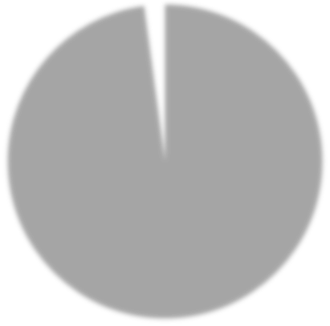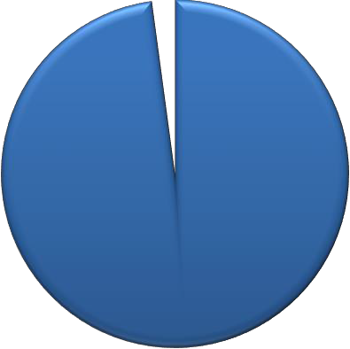

**2%**

**98%**

M F

**Cuadro Nº16** –Deportados según rango de edad por casos de droga por **DGM Trimestre** (julio-septiembre 2024)

|  |  |
| --- | --- |
| **Rango de edad** | |
| **18-27** | 14 |
| **28-37** | 36 |
| **38-47** | 46 |
| **48-57** | 34 |
| **58-67** | 11 |
| **Más de 68** | 0 |
| **Total** | **141** |

**Fuente:** Dirección General de Migración. (**DGM**)

**Gráfico Nº10** – Deportados según rango de edad por casos de droga por **DGM**

**Trimestre** (julio-septiembre 2024)



**24%**

**8% 10%**

**25%**

**33%**

Rango de edad 18-27 28-37 38-47 48-57 58-67

# DIRECCION DE ESTRATEGIAS DE PREVENCION DE DROGAS Y PROMOCION DE LA SALUD.

Según los datos suministrados por La Dirección de Estrategias de Prevención de Drogas y Promoción de la Salud de este Consejo Nacional de Drogas (**CND**), en el tercer trimestre Julio-septiembre 2024 se realizaron un total de

**215** actividades preventivas, llegando a impactar unos **16,562** ciudadanos (as) de todas las edades y localizadas en todo el territorio nacional, de los

cuales se trabajó con la participaron de más de **150** organizaciones, distribuidas en las áreas comunitaria, educativa, deportiva y empresarial.

**Cuadro Nº17** –Actividades preventivas realizadas y sus participantes

**Trimestre** (julio-septiembre 2024)

|  |  |  |
| --- | --- | --- |
| **CANTIDAD DE ACTIVIDADES Y PARTICIPANTES POR DEPARTAMENTOS** | | |
| **Dependencia** | **Cant. Actividades** | **Cant. Participantes** |
| **DEPRAL** | 37 | 1,010 |
| **DEPREDEPORTE** | 55 | 2,595 |
| **DEPREI** | 27 | 921 |
| **DPC** | 18 | 488 |
| **DRHI** | 33 | 1,305 |
| **R. NORTE** | 26 | 9,729 |
| **DREN** | 18 | 480 |
| **OZAMA** | 1 | 34 |
| **Total** | **215** | **16,562** |

**Gráfico Nº11** – Actividades preventivas realizadas y sus participantes

**Trimestre** (julio-septiembre 2024)

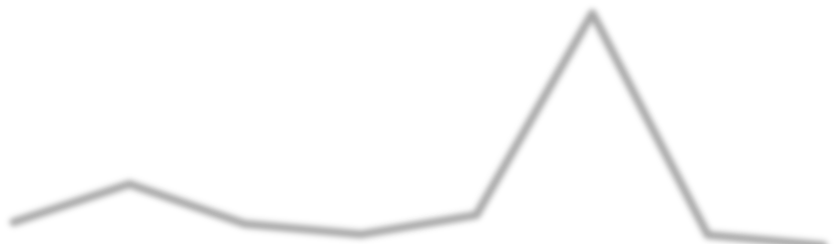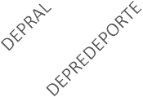

60 **55**

50 **~~9,729~~**

40 **37**

**33**

12,000

10,000

8,000

30 **1,010**

20

**27**

**2,595 18**

**26** 6,000

**18** 4,000

10 **921 488 1,305**

2,000

**1**

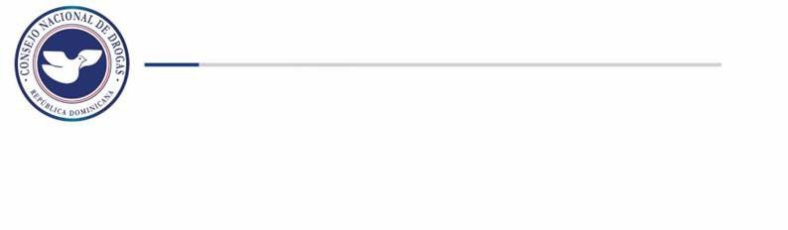0 **480 34** 0

Cant. Actividades Cant. Participantes

# DIRECCION DE ESTRATEGIAS DE ATENCION, REHABILITACION Y REINSERCION SOCIAL.

Conforme a los datos suministrados por la **Dirección de Estrategias de Atención, Rehabilitación y Reinserción Social del Consejo Nacional de Drogas**, la cual recopila información de los pacientes que demandan tratamiento en centros de rehabilitación existentes en el país, ofrece un total de **589** usuarios que demandaron tratamiento para el trimestre Julio- septiembre 2024, de los cuales **88%** fueron hombres y **12%** mujeres.

**Cuadro Nº18** –Tratamientos ofrecidos

**Trimestre** (julio-septiembre 2024)

|  |  |
| --- | --- |
| **Tratamiento** | |
| **Sustancias Psicoactivas y Conductas adictivas** | **Cantidad** |
| **Marihuana** | **167** |
| **Heroína** | **5** |
| **Morfina** | **0** |
| **Metadona** | **1** |
| **Cocaína** | **209** |
| **Crack** | **110** |
| **Anfetamina** | **2** |
| **Benzodiacepinas** | **0** |
| **Inhalantes** | **8** |
| **Meta Anfetamina** | **1** |
| **Hipnóticos/Sedantes** | **0** |
| **Éxtasis** | **3** |
| **Alcohol** | **39** |
| **Tabaco** | **25** |
| **Otros Opiáceos** | **2** |
| **Otros Drogas** | **3** |
| **Conductas Adictivas** | **14** |
| **Total** | **589** |

**Gráfico Nº12** – Tratamientos ofrecidos por sustancias

**Trimestre** (julio-septiembre 2024)

Conductas Adictivas

Otros Drogas Otros Opiaceos

Tabaco

Alcohol Extasis

Meta Anfetamina

Inhalantes Anfetamina

Crack Cocaina Metadona Heroína Marihuana

**2.38%**

**0.51%**

**0.34%**

**4.24%**

**6.62%**

**0.51%**

**0.17%**

**1.36%**

**0.34%**

**0.17%**

**0.85%**

**18.68%**

**28.35%**

**35.48%**

22

**Gráfico Nº13** – Tratamientos ofrecidos según sexo

**Trimestre** (julio-septiembre 2024)

**12%**

**88%**

Masculino Femenino

**Cuadro Nº19** –Tratamientos ofrecidos según rango de edad

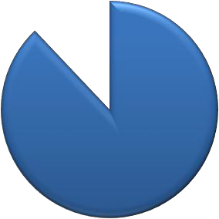

**Trimestre** (julio-septiembre 2024)

|  |  |
| --- | --- |
| **Rango de edad** | |
| **Edades** | **Cantidad** |
| **Menos de 10** | **0** |
| **Edad 10-18** | **75** |
| **Edad 19-23** | **59** |
| **Edad 24-35** | **219** |
| **Edad 36-49** | **183** |
| **Edad 50-64** | **45** |
| **Más de 65** | **8** |
| **Total** | **589** |

**Gráfico Nº14** – Tratamientos ofrecidos por rango de edad

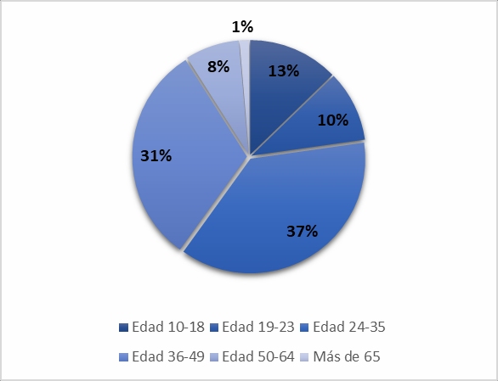**Trimestre** (julio-septiembre 2024)

23

**CONSEJO NACIONAL DE DROGAS**

**ORGANIAZCIONES QUE PARTCIPARON EN EL TRIMESTRE JULIO - SEPTIEMBRE 2024**

|  |  |  |  |
| --- | --- | --- | --- |
| **No Organización Beneficiaria** | | | |
| **1** |  | **57** | Gobernación Juan Bosch |
| **2** | Academia de Baseball Williams Valdez | **58** | Grupo Diesco |
| **3** | ACADEMIA DE BEISBOL DE LA CRUZ LEBRON GALVAN | **59** | Hipermercado OLE |
| **4** | Academia de Béisbol de los Yankees de Nueva York | **60** | Hipermercado Olé |
| **5** | Academia Deportiva Guerreros de Dios | **61** | HOSPITAL SAN BARTOLOME NEYBA |
| **6** | Alcaldía de la Romana | **62** | Hotel Catalonia Bayahíbe) |
| **7** | Alcaldia del Distrito Nacional | **63** | Iglesia fundamento Bíblico |
| **8** | Amarit Logistica | **64** | Iglesia Jesucristo Fuente de Amor |
| **9** | Ayunamiento Santo Domingo Este | **65** | Iglesia Sanando Almas |
| **10** | AYUNTAMIENTO DE BARAHONA | **66** | Ingenio Porvenir |
| **11** | Ayuntamiento de la Romana | **67** | Instituto de Formación Técnica Profesional (INFOTEP) |
| **12** | CADCA Santiago | **68** | Instituto Politécnico Padre Zegrí |
| **13** | Camilo Labs | **69** | Intertrans |
| **14** | Cancha de baloncesto del sector Katanga, La Romana | **70** | Junta de Vecinos km13 |
| **15** | Cancha de Desarrollo de Baloncesto, Club Virgilio Chola | **71** | La Innovación |
| **16** | CARCEL PUBLICA DE NEYBA | **72** | Las Mañanas con Brenda |
| **17** | Centro de enseñanza integral Nuestra Señora de Fátima | **73** | Leterago |
| **18** | centro educativo Benjamín González | **74** | Liceo Tiburcio Millán Lópe |
| **19** | Centro Educativo Cristiano Riobisa | **75** | Liga Danilo Calderón de Rincón Largo |
| **20** | Centro Educativo el Almirante | **76** | Liga de Baseball Ariel Acosta |
| **21** | CENTRO EDUCATIVO FIDELINA ANDINO | **77** | Liga de Baseball Fausto López |
| **22** | Centro Educativo Renacer | **78** | Liga de Béisbol Carlos Hernández |
| **23** | Centro educativo Ulpina González | **79** | Liga de Beisbol Natera |
| **24** | Centro Femenino Familia De La Fe | **80** | Liga Deportiva Betermi |
| **25** | Clínica de la Familia | **81** | Liga Deportiva Epi Guerrero |
| **26** | Club Ariel Acosta | **82** | Liga Deportiva Héctor Delgado |
| **27** | Club Deportivo 5 de abril | **83** | Liga Deportiva Los Reales de La |
| **28** | Club Deportivo Barias | **84** | Liga Deportiva Mayi |
| **29** | Club Deportivo Los Gladiadores | **85** | Liga Deportiva Núñez |
| **30** | Club Deportivo y Cultural Virgilio Castillo CHOLA | **86** | Liga Deportiva Steven |

|  |  |  |  |
| --- | --- | --- | --- |
| **31** | Club San Carlos | **87** | Liga Estrella de las Caobas |
| **32** | Colegio Dominicano de Psicólogos (CODOPSI) | **88** | Liga Menor Gari |
| **33** | Colegio Enmanuel | **89** | Liga Pedro Joel |
| **34** | Colegio San Roque González | **90** | Liga Puchi Robert |
| **35** | Colegio Taller Victoria Montás | **91** | mercaderes de la Zona Universitaria |
| **36** | Complejo Deportivo Pedro Julio Nolasco | **92** | Ministerio De Educación |
| **37** | Consejo Nacional de Drogas (CND) | **93** | Ministerio de la Mujer |
| **38** | Consorcio Azucarero Central de Barahona | **94** | Ministerio de Turismo |
| **39** | Cuerpo de Rescate contra las drogas | **95** | Nestlé Dominicana |
| **40** | Dirección General de Impuestos Internos (DGII) | **96** | Oportunidad 14/24, Escuela Vocacional de Míches |
| **41** | Dirección Nacional de Control de Drogas (DNCD) | **97** | Parroquia San Antonio de Padua |
| **42** | DIRECCION PROVINICIAL DE SALUD BAHORUCO | **98** | Pastoral Internacional para el conocimiento y la salud del país |
| **43** | Domex Dominicana | **99** | Patronato Nacional de seguridad ciudadana |
| **44** | EDIFY-RD | **100** | Policía Nacional |
| **45** | el majagual | **101** | Polideportivo Max Simón |
| **46** | Empresa Inpronca | **102** | Primera Brigada de Infantería del Ejército Nacional RD |
| **47** | Empresa PIVEM | **103** | Programa “La Entrevista con Manuel Acevedo” Canal 25 |
| **48** | Equipo de Basketball La Plaza Valerio | **104** | Programa “Lo Mejor de Facenda” – Canal 42 |
| **49** | Escuela Gabriela Minitri | **105** | Programa “Orientaciones Diversas” - Santiago TV Canal 36 |
| **50** | Escuela Nilda Celeste Nova | **106** | Programa LAS NOCHES CON BÉLGICA |
| **51** | Escuela Taller de Santo Domingo | **107** | Programa Manny Solano |
| **52** | ESCUELA VOCACIONAL NEYBA | **108** | Programa Supérate |
| **53** | Escuelan El Buen Pastor | **109** | Salón de sesiones del Consejo municipal de El Seibo |
| **54** | Estadio de Béisbol "Andújar Cedeño" | **110** | The DREAM Project |
| **55** | Fuerza Aérea Dominicana (FARD) | **111** | Universidad Abierta para Adultos (UAPA) |
| **56** | Gabinete de Políticas Social Programa Oportunidad 14-24 | **112** | Universidad Nacional Pedro Henríquez Ureña (UNPHU) |
|  |  |  |  |